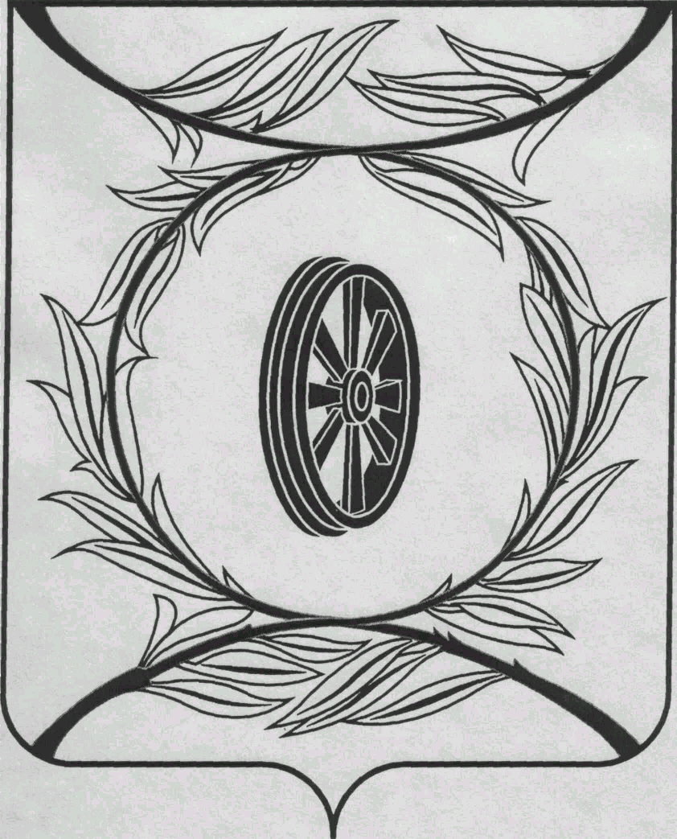  СОБРАНИЕ ДЕПУТАТОВ  КАРТАЛИНСКОГО  МУНИЦИПАЛЬНОГО РАЙОНА  457351, Челябинская область  город Карталы, улица Ленина, 1  телефон/факс : (835133) 2-20-57  телефон : (835133) 2-28-90  от ____ января 2014 года №_____ | Главам  сельских поселений
от 25 октября 2017 года №___

Направляю Вам повестку 35-го заседания Собрания депутатов Карталинского муниципального района, которое состоится 26 октября 2017 года в 11-00 часов местного времени в большом зале администрации Карталинского муниципального района. Прошу не планировать командировки и другие мероприятия в этот день:

- О внесении изменений в решение Собрания депутатов Карталинского муниципального района от 28.12.2016 года № 195 (С.В. Ломовцев).
- О внесении изменений и дополнений в решение Собрания депутатов Карталинского муниципального района от 28.12.2016 года №198 «О бюджете Карталинского муниципального района на 2017 год и на плановый период 2018 и 2019 годов» (Д.К.Ишмухамедова).
- Об исполнении бюджета Карталинского муниципального района за 9 месяцев 2017 года (Д.К.Ишмухамедова).
- Об итогах проведения уборки урожая в Карталинском муниципальном районе в 2017 году (П.А.Постолов).
- Об итогах реализации приоритетного проекта «Формирование комфортной городской среды» в 2017 году и задачах на 2018 год (С.Н.Шулаев).
- О признании утратившим силу решения Собрания депутатов Карталинского муниципального района от 28 сентября 2006 года №107 (Н.Н. Бабенко).
- О внесении изменений в решение Собрания депутатов Карталинского муниципального района от 24 марта 2016 года №89 (Н.Н. Бабенко).
- О внесении изменений в решение Собрания депутатов Карталинского муниципального района от 28 февраля 2017 года №251 (Н.Н. Бабенко).
- О заместителе председателя Собрания депутатов Карталинского муниципального района (В.К.Демедюк).
- Разное.

Председатель Собрания депутатов
Карталинского муниципального района В.К.Демедюк

